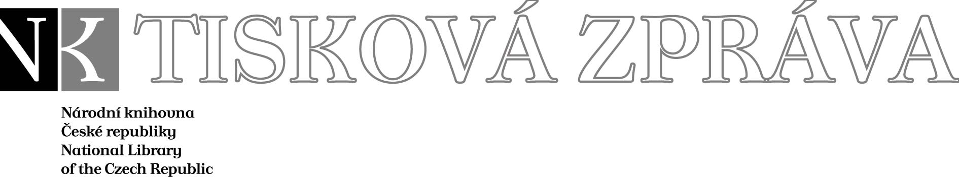
28. 6. 2007

Více najdete na www.nkp.cz a www.klementinum.cz <Pro novináře>

Není miliarda jako miliarda
(Nepřesná informace v Televizních novinách
TV Nova 27. 6. 2007)

V šotu TV Nova (Televizní noviny 27. června) o problematice ohrožených dokumentů tištěných na kyselém papíru zazněla informace, že Národní knihovna ČR požaduje po Ministerstvu kultury ČR 1 miliardu Kč na mikrofilmování a digitalizaci takto ohrožených dokumentů. Tato informace není pravdivá a při natáčení nebyla takto řečena.

„Reformátování ohrožených dokumentů je dlouhodobý a nákladný proces,“ poznamenává k dané problematice, Jiří Polišenský, vedoucí odboru správy a ochrany fondů NK ČR (polisensky.jiri@cdh.nkp.cz). „Záchrana těchto dokumentů se nedá řešit v horizontu let ale desetiletí, vzhledem k tomu, že se jedná o statisíce svazků (může to být až půl milionu). V ostatních zemích se mikrofilmování provádí od 50. či 60. let a stále pokračuje. V České republice je specifická situace v tom, že systematické reformátování bylo zahájeno na rozdíl od okolních zemí pozdě, v podstatě až počátkem 90. let, díky pomoci americké nadace A. W. Mellon Foundation. Náš deficit je proto v této oblasti značný. Odhadujeme, že na tuto činnost by bylo třeba vynaložit ročně nejméně 30 milionů Kč a to nejen na vlastní reformátování ale také na obnovu technických zařízení a archivaci dat. Stávající finanční prostředky, které má NK ČR spolu s dalšími knihovnami k dispozici, jsou proto nedostatečné. Velkou pomocí jsou finanční prostředky získané z Finančních mechanizmů EHP a Norska (tzv. Norské fondy), těmi se ale tento problém jako celek nevyřeší. Z pohledu dlouhodobé časové perspektivy třiceti až čtyřiceti let bychom tak mohli dojít k částce 1 miliardy korun
i vyšší, jenže to neznamená, že by snad vedení NK ČR požadovalo již nyní tuto částku celou po Ministerstvu kultury! Jde o dlouhodobý úkol, takže konkrétní objem finančních prostředků se bude odvíjet od momentálního stavu a ekonomických možností země. Na druhé straně nelze tento problém podceňovat. V případě zanedbání, by už pak ani uvedená částka 1 miliardy korun nemohla pomoci.“

Na základě citovaných faktů si dovolujeme upozornit na to, že závěry, k nimž došel autor zmíněného příspěvku TV Nova, jsou zásadním způsobem zkreslené. Velmi by nás proto mrzelo, kdyby se nepřesná interpretace informací stala zdrojem nedorozumění. Na druhou stranu však vítáme, že se TV Nova věnuje ve svém vysílání (a to dokonce v hlavní zpravodajské relaci!) i tak závažné problematice, jakou je ochrana nenahraditelného kulturního dědictví českého národa. A věříme, že svým zájmem inspiruje i další média. Výsledky dosud dosažené v oblasti digitalizace ostatně nejsou zanedbatelné. V roce 2005 díky nim získala Národní knihovna ČR prestižní ocenění v rámci programu UNESCO Paměť světa - Cenu Jikji za celosvětový přínos k ochraně a zpřístupnění kulturního dědictví.

Úsek komunikace NK ČR

public.ur@nkp.cz

Národní knihovna České republiky, Klementinum 190, 110 00 Praha 1, tel./fax: +420 221 663 277
e-mail: public.ur@nkp.cz
www.nkp.cz • www.klementinum.cz

Partneři Národní knihovny ČR:

Generální partner



Partneři





Mediální partneři



